**UNIVERSIDADE FEDERAL DE OURO PRETO – UFOP**

**CIÊNCIA DA COMPUTAÇÃO**





**REDES DE COMPUTADORES**

**PROVA 03**

Marcus Vinícius Souza Fernandes

19.1.4046

**Ouro Preto**

**2021**

**IPV4**

O Protocolo de Internet versão 4 também conhecido como IPv4, é a quarta versão do Protocolo de Internet (IP). Ele é um dos principais protocolos de padrões baseados em métodos de interconexão de redes na Internet. O IPv4 é um protocolo sem conexão, para utilização de comutação de pacotes redes, ele opera em um modelo de entrega por menor esforço, onde não realiza tratamentos, em suma, ele não garante a entrega, nem garante a sequência correta ou evita a duplicação de entrega. Todos estes aspectos, são realizados por uma camada superior de protocolo de transporte, como por exemplo a TCP.

O IPv4 utiliza endereços de 32 bits, o que limita o espaço de endereço para 4294967296 (2^32) endereços. Estes endereços do IPv4 podem ser representados em qualquer notação expressando um valor inteiro de 32 bits. Eles são mais frequentemente escritos no ponto-notação decimal, que consiste em quatro octetos do endereço, de forma individual em decimal e números separados por períodos.

Exemplo de endereço IPV4:

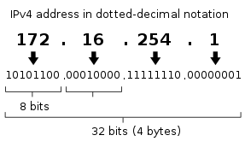

**IPV6**

O IPv6 é a versão mais atual do Protocolo de Internet. Ele vem sendo implantado gradativamente na Internet e deve funcionar em paralelo com o IPv4 por algum tempo. A longo prazo, o IPv6 tem como objetivo substituir o IPv4, já que ele suporta cerca de 340 undecilhões (escala curta) / sextilhões (escala longa) (3,4x1038) de endereços.

O endereçamento no IPv6 é de 128 bits, e inclui prefixo de rede e sufixo de host. No entanto, não existem classes de endereços, como acontece no IPv4. Os endereços IPv6 são normalmente escritos como oito grupos de 4 dígitos hexadecimais. Para facilitar a escrita, pode-se abreviar zeros à esquerda e sequências de zeros.

Exemplo de endereço IPV6:

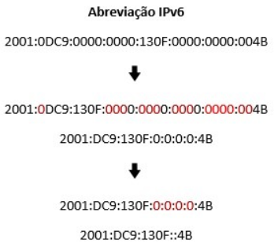

Podemos destacar que o principal motivo para a implantação do IPv6 na Internet é a necessidade de mais endereços, porque a disponibilidade de endereços livres IPv4 terminou devido a alocação para uso de grandes empresas. A expansão e mobilidade das redes também são fatores válidos, outro ponto seria a segurança.

**Comparação IPV4 x IPV6**

De forma geral uma diferença notável seria o tamanho e forma dos endereços de cada um deles, com o IPV4 fazendo uso de 32 bits, separando seus dígitos por apenas pontos e o IPV6 com o quadruplo de tamanho (128 bits) separado por colons.

Outras diferenças, desta vez mais técnicas que podemos abordar seria que o IPV6 possuí QoS incorporada, possuí camada de segurança (IPsec), não faz uso de tradução de endereço (NAT), o multicasting é uma especificação básica e não opcional como no IPV4 e também seu cabeçalho de pacote é maior, cerco do dobro de tamanho em comparação direta com o IPV4.

Exemplo dos cabeçalhos:

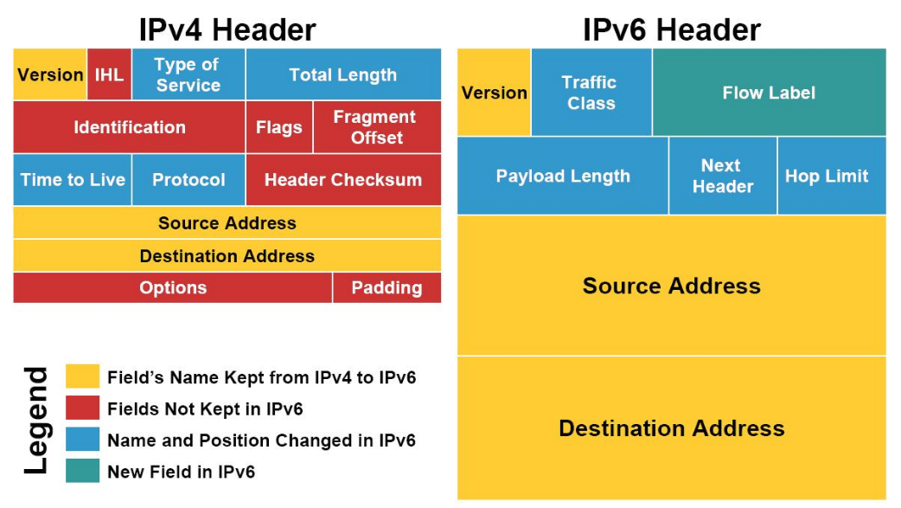

Se tratando das camadas do modelo OSI ou do modelo TCP/IP, notamos algumas diferenças, na camada de aplicação por exemplo, o IPV6 não faz uso do DHCP e seu cabeçalho é totalmente diferente (exemplo na figura acima), já na camada de transporte todo o trabalho que envolve o IP sofre alterações, uma vez que, o tamanho e a forma do endereçamento do IPV6 é diferente do IPV4, e olhando para as últimas camadas, o IPV6 não faz uso do ARP e nem da funcionalidade de quebra de pacotes.

Imagem ilustrativa da listagem das camadas do modelo OSI:

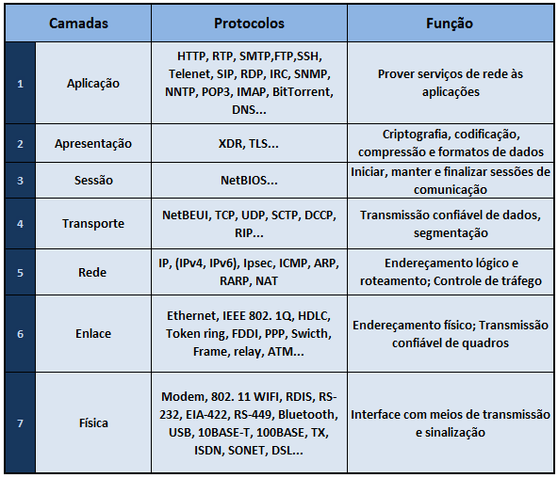

Vale destacar também que muitos pensam que o IPV6 é superior no quesito “velocidade”, mas na verdade testes já foram feitos e o resultado é que eles possuem a mesma margem, então está afirmação popular é equivocada.

**Referências**

<https://en.wikipedia.org/wiki/IPv6#Comparison_with_IPv4>

https://www.ibm.com/docs/en/i/7.2?topic=6-ipv6-overview

Livro TCP/IP Tutorial and Technical Overview - IBM